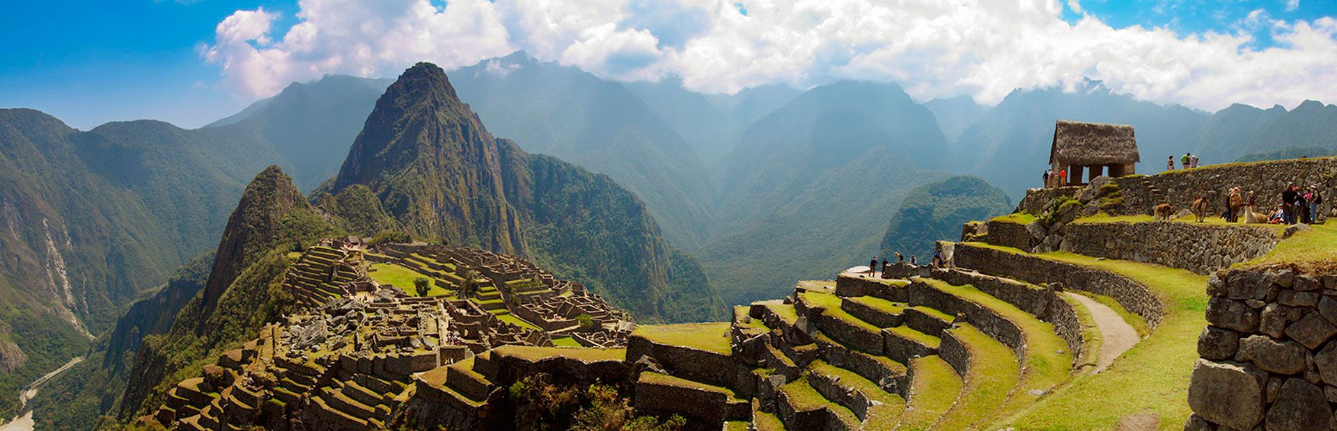

# DIA 1 ARRIBO A CUSCO + city tour

A su llegada, los estaremos esperando en el aeropuerto para trasladarlos a su respectivo hotel. Tiempo libre para descansar y almorzar por cuenta propia.

Pasaremos a recogerlos a las 13:00 horas de su hotel para comenzar vuestro tour, acompañados de vuestro guía visitarán el Qoricancha o Templo del Sol, la visita dura alrededor de una hora, aprenderán de la simbología andina, la conexión con los astros y la importancia de estos en el calendario Inca. Luego visitarán el Parque Arqueológico de Sacsayhuamán, visitarán en primer lugar la fortaleza del mismo nombre, donde podrán apreciar los grandes muros pétreos inspirados en el dios Rayo y además muestras de la magnífica ingeniería hídrica del Imperio Incaico. Más tarde visitarán Q´enqo donde podrán apreciar la Huaca Ceremonial más importante de la ciudad, después de disfrutar de Q´enqo visitarán Tambomachay, donde podrán observar hermosas fuentes ceremoniales las cuales funcionan a la perfección desde la época Inca. Terminaremos el tour alrededor de las 18:30 horas.

Pernocte en la ciudad de Cusco.

# DIA 2 SUPER VALLE SAGRADO

Recojo de su hotel de 6:30 a 7:00 a.m., una vez que todo el grupo este completo, partiremos con dirección al norte. Nuestra primera visita será Chinchero un pintoresco pueblo, donde podremos visualizar terrazas agrícolas, los restos de la hacienda real de Túpac Inca Yupanqui y observaremos todo el proceso de la lana desde el lavado e hilado hasta convertirse en hermosos textiles. Continuando con nuestro recorrido llegaremos a Moray, en donde observaremos varios hoyos que fueron terrazas de experimentación agrícola. Luego continuaremos hasta las Salineras de Maras, en este lugar observaremos el proceso natural de extracción de sal que data desde el tiempo de los Incas. El almuerzo será en el pueblo de Urubamba.

Luego nos dirigiremos hacia la Fortaleza de Ollantaytambo, construida para vigilar el ingreso a esta parte del valle y protegerlo de posibles invasiones de los pobladores de la selva, Al culminar esta visita nuestro guía nos dejara lo más cercano a la estación de trenes donde abordaremos nuestro tren con dirección al pueblo de Aguas Calientes. A su llegada un personal del hotel lo estará esperando para llevarlos a su respectivo hotel y habitación. Después de un pequeño descanso se apersonará nuestro guía para darles una pequeña información para la visita del día siguiente a Machu Picchu.

Pernocte en Aguas Calientes.

# DIA 3 MACHUPICCHU

Los recogeremos de su hotel en Cusco aproximadamente a las 4:00 a.m., para llevarlos a tiempo a la estación ferroviaria de Ollantaytambo. Recuerden: la hora exacta de recojo dependerá de la hora de salida de tu tren. En Ollantaytambo abordaremos un vagón rumbo al pueblo de Aguas Calientes. ¡Te aseguramos un viaje repleto de sublimes paisajes!

Nuestro guía los estará esperando en Aguas Calientes para llevarlos hasta el paradero de autobuses. Allí abordaremos un bus que nos trasladará hasta la entrada de esta monumental ciudad. Tendrán la oportunidad de explorar este sitio arqueológico por 2 horas en compañía de nuestro guía profesional. De este modo conoceremos el significado de esas increíbles construcciones; ellos lograron construir una ciudad segura, sostenible y con una excelente planificación sobre las montañas gracias a su profunda relación con la naturaleza.

Una vez que lleguemos al final de nuestra visita, volveremos en autobús al poblado de Aguas Calientes donde podrán almorzar en uno de los varios restaurantes de acuerdo a vuestra preferencia y presupuesto (almuerzo no incluido).

Aproximadamente a las 04:00 p.m. (dependiendo de disponibilidad) abordaremos el tren de retorno a Ollantaytambo. Recuerden que este horario puede cambiar debido a la disponibilidad. Luego de 2 horas en el tren, llegarán a Ollantaytambo y abordarán un bus que los llevará de regreso a la ciudad del Cusco.

Pernocte en la ciudad de Cusco.

# DIA 4 SALIDA DE CUSCO

Después del desayuno en el hotel, dependiendo al horario de su vuelo, los trasladaremos con 2 horas de anticipación al aeropuerto, estación de tren o terminal terrestre.

¡¡¡FIN DE NUESTROS SERVICIOS…!!!

## tarifa por persona y expresada en dólares americanos

|  |  |  |  |  |  |  |
| --- | --- | --- | --- | --- | --- | --- |
| HOTEL | CAT | SIMPLE | DOBLE | TRIPLE | ESTUDIANTE | NIÑO |
| INKAWASI PLAZA - MANTU BOUTIQUE | **2\*** | **529** | **460** | **441** | **371** | **309** |
| SAN FRANCISCO PLAZA - INTIWATANA | **3\*** | **605** | **485** | **465** | **398** | **333** |
| RUINAS - INTIPUNKU | **3\*** | **784** | **596** | **578** | **508** | **445** |
| SAN AGUSTIN INTERNACIONAL – CASA ANDINA STANDARD | **3\*** | **763** | **556** | **531** | **469** | **399** |
| SAN AGUSTIN PLAZA – TAYPIKALA | **4\*** | **771** | **563** | **533** | **474** | **400** |
| COSTA DEL SOL RAMADA – EL MAPI BY INKATERRA | **4\*** | **936** | **725** | **685** | **636** | **553** |
| ARANWA – SUMAQ | **5\*** | **1548** | **1016** |  | **928** | **880** |
| PALACIO DEL INKA – INKATERRA PUEBLO HOTEL | **5\*** | **2031** | **1490** |  | **17653** | **1355** |
| MONASTERIO – SANCTUARY LODGE | **5\*** | **4728** | **2643** |  | **2554** | **2506** |

## INCLUYE

* Traslado de ingreso y salida en Cusco.
* City Tour Cusco.
* Excursión Super Valle Sagrado + almuerzo buffet
* Excursión a Machupicchu en tren turista Expedition + almuerzo a la carta
* Tickets de ingreso a los lugares a visitar.
* Guía profesional en servicio compartido.
* Transporte turístico en servicio compartido.
* 02 noches de alojamiento en Cusco.
* 01 noche de alojamiento en Aguas Calientes.
* Asistencia permanente 24/7.

## NO INCLUYE

* Gastos de carácter personal, bebidas y comidas no mencionadas explícitamente en el programa.
* Propinas o tips.
* Visitas opcionales adicionales.
* 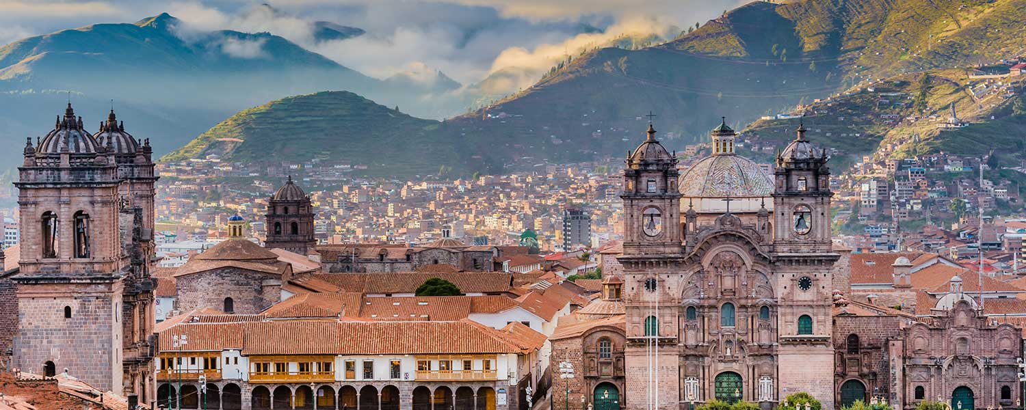Seguro de viaje.